Об утверждении Правил учета отпуска тепловой энергии и теплоносителя
Приказ Министра энергетики Республики Казахстан от 17 марта 2015 года № 207. Зарегистрирован в Министерстве юстиции Республики Казахстан 29 апреля 2015 года № 10862
В соответствии с подпунктом 35) статьи 5 Закона Республики Казахстан от 9 июля 2004 года "Об электроэнергетике" ПРИКАЗЫВАЮ:
1. Утвердить прилагаемые Правила учета отпуска тепловой энергии и теплоносителя.
2. Департаменту электроэнергетики Министерства энергетики Республики Казахстан в установленном законодательством Республики Казахстан порядке обеспечить:
1) государственную регистрацию настоящего приказа в Министерстве юстиции Республики Казахстан;
2) в течение десяти календарных дней после государственной регистрации настоящего приказа его направление на официальное опубликование в периодические печатные издания и в информационно-правовой системе "Әділет";
3) размещение настоящего приказа на официальном интернет-ресурсе Министерства энергетики Республики Казахстан и на интранет-портале государственных органов;
4) в течение десяти рабочих дней после государственной регистрации настоящего приказа в Министерстве юстиции Республики Казахстан представление в Департамент юридической службы Министерства энергетики Республики Казахстан сведений об исполнении мероприятий, предусмотренных подпунктами 2) и 3) настоящего пункта.
3. Контроль за исполнением настоящего приказа возложить на курирующего вице-министра энергетики Республики Казахстан.
4. Настоящий приказ вводится в действие по истечении десяти календарных дней после дня его первого официального опубликования.
Министр энергетики
Республики Казахстан В. Школьник
"СОГЛАСОВАН"
Министр национальной экономики
Республики Казахстан
______________ Е. Досаев
от 3 апреля 2015 год
Утверждены
приказом Министра энергетики
Республики Казахстан
от 17 марта 2015 года № 207
Правила учета отпуска тепловой энергии и теплоносителя
1. Общие положения
1. Настоящие Правила учета отпуска тепловой энергии и теплоносителя (далее - Правила) разработаны в соответствии с подпунктом 35) статьи 5 Закона Республики Казахстан от 9 июля 2004 года "Об электроэнергетике" и определяют порядок учета отпуска тепловой энергии и теплоносителя.
2. В настоящих Правилах используются следующие термины и определения:
1) информационно-измерительная система – это совокупность средств измерений и аппаратно-программного комплекса для измерений, сбора, обработки, хранения и передачи данных учета тепловой энергии;
2) прибор учета пара – измерительный прибор, предназначенный для измерения массы (объема) пара, протекающего в трубопроводе через сечение, перпендикулярное направлению скорости потока;
3) узел учета - система приборов и устройств, обеспечивающая учет тепловой энергии;
4) время нахождения приборов узла учета в неисправности – интервал времени, в течение которого приборы узла учета находились в состоянии неисправности;
5) время работы приборов узла учета – интервал времени, за который на основе показаний приборов ведется учет тепловой энергии и массы (объема) теплоносителя, а также контроль его температуры и давления;
6) тепловая сеть – совокупность устройств, предназначенных для передачи, распределения тепловой энергии;
7) теплоноситель – вещество (вода, пар), используемое в системе теплоснабжения для передачи тепловой энергии;
8) расход теплоносителя – масса (объем) теплоносителя, прошедшего через поперечное сечение трубопровода за единицу времени;
9) тепловая нагрузка – количество тепловой энергии, принимаемое теплопотребляющей установкой за единицу времени;
10) тепловой пункт – комплекс устройств для присоединения системы теплопотребления к тепловой сети и распределения теплоносителя по видам систем тепловых нагрузок;
11) система теплопотребления – комплекс теплопотребляющих установок, которые предназначены для потребления одного или нескольких видов тепловых нагрузок;
12) независимая схема подключения системы теплопотребления – схема присоединения системы теплопотребления к тепловой сети, при которой теплоноситель, поступающий из тепловой сети, проходит через теплообменник, установленный на тепловом пункте потребителя, где нагревает вторичный теплоноситель, используемый в дальнейшем в системе теплопотребления;
13) теплопотребляющая установка - техническое устройство, предназначенное для приема и использования тепловой энергии;
14) тепловая энергия – энергия, передаваемая теплоносителем, при потреблении которого изменяются термодинамические параметры теплоносителя (температура, давление);
15) прибор учета тепловой энергии – прибор или комплект приборов, предназначенный для определения количества тепловой энергии и измерения массы и параметров теплоносителя;
16) регистрация параметров тепловой энергии и теплоносителя – фиксирование приборами учета измеряемой величины, в цифровой или графической форме, на бумажном или электронном носителе;
17) точка учета расхода тепловой энергии - точка схемы теплоснабжения, в которой с помощью прибора коммерческого учета или расчетным методом, при его отсутствии, определяется расход тепловой энергии;
18) теплоснабжение – деятельность по производству, передаче, распределению и продаже потребителям тепловой энергии и (или) теплоносителя;
19) система теплоснабжения – комплекс, состоящий из теплопроизводящих, теплопередающих и теплопотребляющих установок;
20) открытая система теплоснабжения - водяная система теплоснабжения, в которой сетевая вода непосредственно используется для горячего водоснабжения потребителей путем ее отбора из тепловой сети;
21) закрытая система теплоснабжения - водяная система теплоснабжения, в которой вода, циркулирующая в тепловой сети, используется только как теплоноситель и не отбирается из сети. Горячее водоснабжение обеспечивается через водонагреватель не зависимо от тепловой сети;
22) балансовая принадлежность – принадлежность оборудования и (или) тепловой сети энергопроизводящей, энергопередающей организации или потребителю на праве собственности или ином законном основании;
23) граница балансовой принадлежности и эксплуатационной ответственности – точка раздела тепловой сети между энергопроизводящей, энергопередающей организациями и потребителями, а также между потребителями и субпотребителями, определяемая по балансовой принадлежности тепловой сети и устанавливающая эксплуатационную ответственность сторон;
24) расходомерное устройство – устройство, предназначенное для измерения мгновенного расхода теплоносителя, протекающего в трубопроводе;
25) автоматизированная система учета энергопотребления - автоматизированная система учета, осуществляющая коммерческий учет, дистанционный сбор, хранение, анализ данных с приборов коммерческого учета, как минимум, следующих ресурсов: воды, газа, электрической и тепловой энергии.
Иные термины и определения, используемые в настоящих Правилах, применяются в соответствии с законодательством в области электроэнергетики Республики Казахстан.
3. Для учета количества тепловой энергии и контроля параметров теплоносителя используются комплекты автономных приборов, и (или) информационно-измерительные системы учета тепловой энергии.
В многоквартирных жилых зданиях общедомовые, поквартирные приборы учета тепловой энергии для горизонтальной системы отопления, индикаторы расхода теплоты для системы отопления с общими стояками для нескольких квартир необходимо использовать как в составе информационно-измерительной системы учета тепловой энергии, так и в составе автоматизированной системы учета энергопотребления.
В случае, когда к магистрали, отходящей от тепловых сетей энергопроизводящей организации, подключен единственный потребитель, и эта магистраль находится на его балансе, по взаимному согласию сторон, ведется учет потребляемой тепловой энергии по приборам коммерческого учета, установленным на узле учета сетей энергопроизводящей организации.
4. Взаимные обязательства между энергоснабжающей организацией и потребителем по расчетам за тепловую энергию и теплоноситель, а также по соблюдению режимов отпуска и потребления тепловой энергии и теплоносителя, осуществляются путем заключения договора.
5. При выполнении расчетов, связанных с учетом отпуска тепловой энергии и теплоносителя, необходимо пользоваться нормативными техническими документами о теплофизических свойствах теплоносителя.
6. Потребителем, по согласованию с энергопередающей (энергопроизводящей) организацией, допускается установка на узле учета дополнительных (дублирующих) приборов для определения количества тепловой энергии и теплоносителя, а также для контроля параметров теплоносителя, не нарушая при этом технологию учета и не влияя на точность и качество измерений.
Показания дополнительно установленных не коммерческих приборов учета тепловой энергии не используются при взаимных расчетах между потребителем и энергоснабжающей организацией.
7. Системы теплопотребления всех потребителей тепловой энергии обеспечиваются приборами коммерческого учета для расчетов за тепловую энергию с энергоснабжающей организацией. Приборы учета для расчетов за тепловую энергию обеспечиваются энергопередающей (энергопроизводящей) организацией в соответствии законодательством Республики Казахстан в сфере естественных монополий.
Сноска. Пункт 7 в редакции приказа Министра энергетики РК от 11.08.2016 № 388 (вводится в действие с 01.01.2017).
8. Учет отпуска тепловой энергии производится в точке учета расхода тепловой энергии на границе раздела балансовой принадлежности и эксплуатационной ответственности тепловых сетей, если иное не предусмотрено договором.
Узел учета расположенный в точке учета расхода тепловой энергии оборудуется в соответствии с требованиями пунктов 21, 24, 28, 32 и 37 настоящих Правил.
9. В формулах и в тексте настоящих Правил применяются следующие единицы измерений:
1) давления – Па (кгс/см²);
2) температуры - ^{о}С;
3) энтальпии - кДж/кг (ккал/кг);
4) массы - тонн;
5) плотности - кг/м³;
6) объема - м³;
7) расхода - тонн/час;
8) тепловой энергии - ГДж (Гкал);
9) времени - час.
2. Порядок учета отпуска тепловой энергии и теплоносителя
Параграф 1. Порядок учета тепловой энергии
и теплоносителя энергопроизводящей организацией,
отпущенных в системы теплоснабжения
10. Узлы учета тепловой энергии оборудуются на границе раздела балансовой принадлежности и эксплуатационной ответственности трубопроводов в местах, максимально приближенных к головным задвижкам энергопроизводящей организации.
11. С помощью приборов учета энергопроизводящей организации на каждом узле учета определяются:
1) время работы приборов узла учета;
2) отпущенная тепловая энергия;
3) масса (объем) теплоносителя, отпущенного и полученного энергопроизводящей организацией соответственно по подающему и обратному трубопроводам;
4) масса (объем) теплоносителя, расходуемого на подпитку системы теплоснабжения;
5) тепловая энергия, отпущенная за каждый час;
6) масса (объем) теплоносителя, отпущенной энергопроизводящей организацией по подающему трубопроводу и полученного по обратному трубопроводу за каждый час;
7) масса (объем) теплоносителя, расходуемого на подпитку систем теплоснабжения за каждый час;
8) среднечасовая и среднесуточная температура теплоносителя в подающем, обратном трубопроводах и трубопроводе холодной воды, используемой для подпитки;
9) среднечасовое давление теплоносителя в подающем, обратном трубопроводах и трубопроводе холодной воды, используемой для подпитки.
На основании показаний приборов, регистрирующих параметры теплоносителя, определяются среднечасовые и среднесуточные значения параметров теплоносителя.
12. Приборы учета, устанавливаемые на обратных трубопроводах магистралей, устанавливаются до места присоединения подпиточного трубопровода.
Схема размещения точек измерения количества тепловой энергии и массы (объема) теплоносителя, а также его регистрируемых параметров тепловых сетей энергопроизводящей организации для систем теплоснабжения приведены в приложении 1 к настоящим Правилам.
13. Количество тепловой энергии, отпущенной энергопроизводящей организацией, определяется как сумма количеств тепловой энергии, отпущенной по его выводам.
14. Количество тепловой энергии, отпущенной энергопроизводящей организацией по каждому отдельному выводу за единицу времени, определяется как алгебраическая сумма произведений массовых расходов теплоносителя по каждому трубопроводу (подающему, обратному и подпиточному) на соответствующую энтальпию. Массовые расходы сетевой воды в обратном и подпиточном трубопроводах берутся с отрицательным знаком.
15. В случае отсутствия приборов учета тепловой энергии для определения количества тепловой энергии Q, отпущенной энергопроизводящей организацией за час, используется формула:
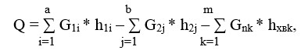
(2.1)
где:
а – количество узлов учета на подающих трубопроводах;
b – количество узлов учета на обратных трубопроводах;
m – количество узлов учета на подпиточных трубопроводах;
G_{1i} – масса (объем) теплоносителя, отпущенной энергопроизводящей организацией по каждому подающему трубопроводу за час;
G_{2j} – масса (объем) теплоносителя, возвращенной энергопроизводящей организации по каждому обратному трубопроводу за час;
G_{nк} – масса (объем) теплоносителя, израсходованного на подпитку каждой системы теплоснабжения потребителей тепловой энергии за час;
h_{1i} – средняя за час энтальпия сетевой воды в соответствующем подающем трубопроводе;
h_{2j} – средняя за час энтальпия сетевой воды в соответствующем обратном трубопроводе;
h_{xвk} – средняя за час энтальпия холодной воды, используемой для подпитки соответствующей системы теплоснабжения потребителей тепловой энергии.
Количество теплоты, отпущенной энергопроизводящей организацией за отчетный период, определяется как сумма часовых значений, рассчитанных по формуле (2.1).
16. При наличии одного вывода у энергопроизводящей организации или нескольких выводов, каждый из которых имеет отдельный подпиточный трубопровод, количество теплоты, отпущенной энергопроизводящей организацией по каждому выводу, определяется по показаниям двух приборов учета тепловой энергии, расходомерные устройства которых установлены на подающем и подпиточном трубопроводе в соответствии со схемой размещения точек измерения количества тепловой энергии и массы (объема) теплоносителя, а также его регистрируемых параметров тепловой сети энергопроизводящей организации для систем теплоснабжения по показаниям двух приборов учета тепловой энергии, приведенный в приложении 2 к настоящим Правилам, по формуле:
Q = Q₁ + Q_{п}, | (2.2)

где:
Q₁ = G₁(h₁ – h₂) – количество теплоты по показаниям приборов учета тепловой энергии, расходомерное устройство которого установлено на подающем трубопроводе;
Q_{п} = G_{п}(h₂ – h_{хв}) – количество теплоты, по показаниям приборов учета тепловой энергии, расходомерное устройство которого установлено на подпиточном трубопроводе.
Схема размещения точек измерения количества тепловой энергии и массы (объема) теплоносителя, а также его регистрируемых параметров тепловой сети энергопроизводящей организации для систем теплоснабжения по показаниям двух приборов учета тепловой энергии приведены в приложении 2 к настоящим Правилам.
Показания регистрирующих приборов узла учета используются для определения отклонений от договорных величин между энергопередающей (энергопроизводящей) и энергоснабжающей организациями количества тепловой энергии, массы и температуры теплоносителя в системах теплоснабжения.
Параграф 2. Порядок учета тепловой энергии и
теплоносителя, отпущенных в паровые системы теплоснабжения
17. Узлы учета тепловой энергии пара энергопроизводящей организации оборудуются на каждом из его выводов.
Узлы учета тепловой энергии оборудуются у границы раздела балансовой принадлежности и эксплуатационной ответственности трубопроводов в местах, максимально приближенных к головным задвижкам энергопроизводящей организации.
Не допускается организация отборов теплоносителя на собственные нужды энергопроизводящей организации после узла учета тепловой энергии, отпускаемой в системы теплоснабжения потребителей.
18. На каждом узле учета тепловой энергии энергопроизводящей организации с помощью приборов определяются:
1) время работы приборов узла учета;
2) время нахождения приборов узла учета в неисправности;
3) отпущенная тепловая энергия;
4) масса (объем) отпущенного пара и возвращенной энергопроизводящей организации конденсата;
5) тепловая энергия, отпущенная за каждый час;
6) масса (объем) отпущенного пара и возвращенного энергопроизводящей организации конденсата за каждый час;
7) среднечасовые значения температуры пара, конденсата и холодной воды, используемой для подпитки;
8) среднечасовые значения давления пара, конденсата и холодной воды, используемой для подпитки.
Среднечасовые значения параметров теплоносителя, а также их средние величины за какой-либо другой промежуток времени, определяются на основании показаний приборов, регистрирующих параметры теплоносителя.
Схема размещения точек измерения количества тепловой энергии и массы (объема) теплоносителя, а также его регистрируемых параметров тепловой сети энергопроизводящей организации для паровых систем теплоносителя приведены в приложении 3 к настоящим Правилам.
19. Количество тепловой энергии, отпущенной энергопроизводящей организацией, определяется как сумма количеств тепловой энергии, отпущенной по его выводам.
Количество тепловой энергии, отпущенной энергопроизводящей организацией по каждому отдельному выводу в единицу времени, определяется как алгебраическая сумма произведений массового расхода теплоносителя по каждому трубопроводу (паропроводу и конденсатопроводу) на соответствующие энтальпии. Массовый расход теплоносителя в конденсатопроводе берется с отрицательным знаком.
20. Для определения количества тепловой энергии Q, отпущенной энергопроизводящей организацией за час, используется формула:
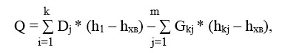 | (2.3)

где:
k – количество узлов учета на паропроводах;
m – количество узлов учета на конденсатопроводах;
D_{i} – масса (объем) пара, отпущенного энергопроизводящей организацией по каждому паропроводу за час;
G_{kj} – масса (объем) конденсата, полученного энергопроизводящей организацией по каждому конденсатопроводу за час;
h_{i} – средняя за час энтальпия пара в соответствующем паропроводе;
h_{kj} – средняя за час энтальпия конденсата в соответствующем конденсатопроводе;
h_{хв} – средняя за час энтальпия холодной воды, используемой для подпитки.
Количество теплоты, отпущенной энергопроизводящей организацией за отчетный период, определяется как сумма часовых значений, рассчитанных по формуле (2.3).
Показания регистрирующих приборов узла учета используются для определения отклонений от договорных величин между энергопередающей (энергопроизводящей) и энергоснабжающей организациями количества тепловой энергии, массы и температуры теплоносителя отпущенных в паровых системах теплоснабжения.
3. Порядок учета тепловой энергии и теплоносителя
у потребителя в системах теплопотребления
21. Узел учета оборудуется на тепловом пункте, принадлежащем потребителю, в месте, максимально приближенном к его головным задвижкам. Допускается установка узла учета до границы раздела балансовой принадлежности и эксплуатационной ответственности трубопроводов. При определении отпущенной тепловой энергии и массы (объема) теплоносителя, учитываются тепловые потери и утечки теплоносителя на участке между местом установки узла учета и границей раздела балансовой принадлежности сторон.
Для систем теплопотребления, у которых отдельные виды систем тепловых нагрузок подключены к внешним тепловым сетям самостоятельными трубопроводами, учет тепловой энергии, массы (объема) и параметров теплоносителя производится отдельно для каждой самостоятельно подключенной нагрузки.
22. В закрытых системах теплоснабжения на узле учета тепловой энергии и параметров теплоносителя определяется:
1) время работы приборов узла учета;
2) полученная тепловая энергия;
3) масса (объем) теплоносителя, полученная по подающему трубопроводу и возвращенная по обратному трубопроводу за каждый час;
4) среднечасовая температура теплоносителя в подающем и отводящем трубопроводах;
5) полученная тепловая энергия за каждый час;
6) масса (объем) сетевой воды, потерянной в результате утечек в системе теплопотребления.
Схема размещения точек измерения количества тепловой энергии и массы (объема) теплоносителя, а также его регистрируемых параметров в закрытых системах теплоснабжения приведены в приложении 4 к настоящим Правилам.
23. В закрытых системах теплопотребления, суммарная тепловая нагрузка которых не превышает 0,1 Гкал/ч, допускается, по согласованию с теплоснабжающей организацией, измерять расход сетевой воды по одному из трубопроводов (подающему или отводящему).
24. В случае отсутствия приборов учета тепловой энергии количество тепловой энергии Q, полученное потребителем за 1 час, определяется на основе показаний приборов узла учета по формуле:
Q = G₁ (h₁ – h₂), | (3.1)

где:
G₁ – масса (объем) сетевой воды, прошедшая за 1 час через закрытую систему теплоснабжения по подающему трубопроводу;
h₁ и h₂ – средняя за час энтальпия сетевой воды на входе подающего и на выводе обратного трубопроводов потребителя соответственно.
Количество тепловой энергии, полученное потребителем за отчетный период, установленный Договором, определяется как сумма часовых значений, вычисленных по формуле (3.1).
Масса (объем) сетевой воды Gу, потерянной потребителем в результате утечек за 1 час, определяется по формуле:
G_{у} = G₁ – G₂, | (3.2)

где:
G₁– масса (объем) сетевой воды, полученная потребителем за 1 час по подающему трубопроводу;
G₂ – масса (объем) сетевой воды, возвращенной потребителем за 1 час по отводящему трубопроводу.
Если масса (объем) сетевой воды Gу, рассчитанная по формуле (3.2), не превышает 3 % от G1, то за величину утечек следует принимать нормативную величину утечек для данной системы теплоснабжения.
Масса (объем) сетевой воды, потерянной потребителем в результате утечек за отчетный период, определяется как сумма часовых значений, вычисленных по формуле (3.2).
Если узел учета установлен не на границе раздела балансовой принадлежности тепловых сетей поставщика и потребителя, то количество тепловой энергии, полученной потребителем за 1 час, вычисляется по формуле:
Q = (l + k_{n}) (l + k_{y}) G₁(h₁ – h₂), | (3.3)

где:
k_{n} и к_{у} – коэффициенты нормативных потерь и утечек тепловой сети от границы балансовой принадлежности до места установки узла учета соответственно.
Масса (объем) сетевой воды, потерянной потребителем за 1 час в результате утечек в системе отопления, вычисляется по формуле:
G_{y} = (1 + k_{y}) (G₁ – G₂), | (3.4)

25. В открытых системах теплоснабжения с циркуляцией на узле учета тепловой энергии и теплоносителя определяется:
1) время работы приборов узла учета;
2) полученная тепловая энергия;
3) масса (объем) сетевой воды, израсходованной на горячее водоснабжение;
4) масса (объем) сетевой воды, полученной по подающему трубопроводу и возвращенной по отводящему трубопроводу за каждый час;
5) среднечасовая температура теплоносителя в подающем и отводящем трубопроводах;
6) полученная тепловая энергия за каждый час;
7) масса (объем) сетевой воды, израсходованная на горячее водоснабжение за каждый час.
26. Схема размещения точек измерения тепловой энергии и массы (объема) теплоносителя, а также его регистрируемых параметров в открытых системах теплоснабжения с циркуляцией горячего водоснабжения приведены в приложении 5 к настоящим Правилам.
27. В случае отсутствия приборов учета тепловой энергии количество тепловой энергии Q, полученное потребителем за 1 час, определяется на основе показаний приборов узла учета по формуле:
Q = G₁(h₁ – h_{хв}) – G₂(h₂ – h_{хв}), | (3.5)

где:
G₁ – масса (объем) сетевой воды, полученной потребителем за 1 час по подающему трубопроводу;
G₂ – масса (объем) сетевой воды, возвращенной потребителем по отводящему трубопроводу;
h₁ и h₂ – средняя за час энтальпия сетевой воды на входе подающего и выводе отводящего трубопроводов потребителя соответственно;
h_{хв} - энтальпия холодной воды, используемой для подпитки энергопроизводящей организацией.
Количество тепловой энергии, полученной потребителем за отчетный период, установленный Договором, определяется как сумма часовых значений, вычисленных по формуле (3.5).
Масса (объем) сетевой воды, израсходованной потребителем за 1 час на горячее водоснабжение, определяется по формуле:
G_{гв} = G₁ – G₂, | (3.6)

Масса (объем) сетевой воды, израсходованной потребителем на горячее водоснабжение за отчетный период, определяется как сумма часовых значений, вычисленных по формуле (3.6).
28. В случае отсутствия приборов учета тепловой энергии и если узел учета установлен не на границе раздела балансовой принадлежности тепловых сетей поставщика и потребителя, то количество тепловой энергии, полученной потребителем за 1 час, вычисляется по формуле:
Q = (1 + к_{п}) (1 + к_{у}) [G₁ (h₁ – h_{хв}) - G₂ (h₂ – h_{хв})], | (3.7)

где:
к_{п} и к_{у} – коэффициенты нормативных теплопотерь и утечек тепловой сети от границы балансовой принадлежности до места установки узла учета.
При этом масса (объем) сетевой воды, израсходованной потребителем на горячее водоснабжение за 1 час, определяется по формуле:
G_{гв} = (l + k_{у}) (G₁ – G₂), | (3.8)

29. В открытых системах теплоснабжения без циркуляции на узле учета тепловой энергии и теплоносителя определяется:
1) время работы приборов узла учета;
2) полученная тепловая энергия;
3) масса (объем) сетевой воды, израсходованной на горячее водоснабжение;
4) масса (объем) сетевой воды, полученной по подающему трубопроводу и возвращенной по отводящему трубопроводу за каждый час;
5) масса (объем) сетевой воды, израсходованной на горячее водоснабжение за каждый час;
6) среднечасовая температура теплоносителя в подводящем и отводящем трубопроводах за каждый час;
7) полученная тепловая энергия за каждый час.
30. Схема размещения точек измерения количества тепловой энергии и массы (объема) теплоносителя, а также его регистрируемых параметров в открытых системах теплоснабжения без циркуляции горячего водоснабжения приведены в приложении 6 к настоящим Правилам.
31. Количество тепловой энергии Q, полученное потребителем за 1 час, определяется на основе показаний приборов учета по формуле:
Q = G₁ (h₁ – h₂) + G₃ (h₂ – h_{хв}), | (3.9)

где:
G₁ – масса (объем) теплоносителя, прошедшая по подающему трубопроводу за 1 час;
G₃ – масса (объем) теплоносителя, по показаниям расходомерного устройства, прошедшая по трубопроводу горячего водоснабжения за 1 час;
h₁ и h₂ – средняя за час энтальпия сетевой воды на входе подающего и выводе отводящего трубопроводов потребителя;
h_{хв} – энтальпия холодной воды, используемой для подпитки энергопроизводящей организацией.
Количество тепловой энергии, полученной потребителем за отчетный период, установленный Договором, определяется как сумма часовых значений, вычисленных по формуле (3.9).
32. Если узел учета установлен не на границе раздела балансовой принадлежности тепловых сетей поставщика и потребителя, то количество тепловой энергии, полученной потребителем за 1 час, вычисляется по формуле:
Q = (1 +k_{n}) (l + k_{y}) [G₁ (h₁ – h₂) + G₃ (h₂ – h_{хв})], | (3.10)

где:
k_{n} и k_{y} – коэффициенты нормативных теплопотерь и утечек тепловой сети от границы балансовой принадлежности до места установки узла учета.
Масса (объем) сетевой воды, израсходованной потребителем на горячее водоснабжение за 1 час, определяется по формуле:
G_{гв} = (l + k_{у})G₃, | (3.11)

33. Если разность массы (объема) теплоносителя, прошедшего по подающему трубопроводу, G₁ и массы (объема) теплоносителя, возвращенного по обратному трубопроводу, G₂ за 1 час превышает массу (объем) теплоносителя, израсходованную по трубопроводу горячего водоснабжения G₃, более чем на 0,03 G₁, то в формулах (3.9), (3.10) и (3.11) G₃ принимается равным (G₁ – G₂).
34. Показания приборов узла учета используются теплоснабжающей организацией для определения отклонений полученной тепловой энергии, массы (объема) и расхода теплоносителя от величин, нормируемых Договором.
35. При выводе приборов учета в ремонт из-за неисправности, если время отключения приборов не превышало 10 суток, значения теплопотребления и потребления сетевой воды за каждые сутки после прекращения работы приборов принимается равным их среднесуточному расходу за последние трое суток, предшествующих отключению приборов учета.
Показания регистрирующих приборов узла учета тепловой энергий используются для определения отклонений от договорных величин между потребителем и энергоснабжающей организацией для урегулирования договорных отношений по следующим параметрам: количества тепловой энергии, массы и температуры теплоносителя отпущенных в системах теплоснабжения.
Показания регистрирующих приборов узла учета используются для определения отклонений от договорных величин между энергоснабжающей организацией и потребителем тепловой энергии количества тепловой энергии, массы и температуры теплоносителя отпущенных в системах теплоснабжения.
4. Порядок учета тепловой энергии и теплоносителя
у потребителя в паровых системах теплопотребления
36. В паровых системах теплопотребления на узле учета тепловой энергии и теплоносителя с помощью приборов определяются:
1) время работы приборов узла учета;
2) полученная тепловая энергия;
3) масса (объем) полученного пара;
4) масса (объем) возвращенного конденсата;
5) масса (объем) получаемого пара за каждый час;
6) среднечасовые значения температуры и давления пара;
7) среднечасовая температура возвращаемого конденсата;
8) время нахождения приборов узла учета в неисправности;
9) время работы теплопотребляющих установок с перегрузкой по расходу;
10) масса (объем) возвращенного конденсата за каждый час;
11) полученная тепловая энергия за каждый час.
Приборы учитывают тепловую энергию и массу (объем) конденсата, образующегося в паропроводе при перерывах в потреблении пара.
При определении потребленной тепловой энергии приборы учитывают состояние пара (влажный, насыщенный или перегретый).
Среднечасовые значения параметров теплоносителя определяются на основании показаний приборов, регистрирующих эти параметры.
В системах теплопотребления, подключенных к тепловым сетям по независимой схеме, определяется масса (объем) конденсата, расходуемого на подпитку.
Схема размещения точек измерения количества тепловой энергии и массы (объема) теплоносителя, а также его регистрируемых параметров в паровых системах теплоснабжения приведены в приложении 7 к настоящим Правилам.
37. Узел учета тепловой энергии, массы (объема) и параметров теплоносителя оборудуется на вводе теплового пункта, принадлежащего потребителю, в местах, максимально приближенных к его головным задвижкам.
Допускается установка узла учета до границ раздела балансовой принадлежности трубопроводов, при этом определение отпущенной тепловой энергии и масса (объем) теплоносителя учитывает тепловые потери и утечки теплоносителя на участке между местом установки узла учета и границей раздела.
Для систем теплопотребления, у которых отдельные виды систем тепловых нагрузок подключены к внешним тепловым сетям самостоятельными трубопроводами, учет тепловой энергии, массы (объема) и параметров теплоносителя ведется для каждой самостоятельно подключенной нагрузки.
38. В случае отсутствия приборов учета тепловой энергии определение количества тепловой энергии и теплоносителя, полученных паровыми системами теплопотребления:
1) количество тепловой энергии, полученной потребителем за час, определяется по приборам учета тепловой энергии или по приборам узла учета по формуле:
Q = D (h – h_{хв}) – G_{k} (h₂ – h_{хв}), | (4.1)

где:
D – масса (объем) пара, полученного потребителем за час по подающему трубопроводу;
G_{k} – масса (объем) конденсата, возвращенного потребителем за час по отводящему трубопроводу;
h₁ и h₂ – средняя за час энтальпия пара на входе подающего паропровода и конденсата на выводе конденсатопровода потребителя соответственно;
h_{хв} – энтальпия холодной воды, используемой для подпитки на энергопроизводящей организации.
Количество тепловой энергии, полученной потребителем за отчетный период, в соответствии с договором на теплоснабжения, определяется как сумма часовых значений, определенных по формуле (4.1).
Масса (объем) теплоносителя, израсходованного потребителем за час, определяется по формуле:
G = D – G_{k}, | (4.2)

Масса (объем) теплоносителя, израсходованного потребителем за отчетный период, определяется как сумма часовых значений.
При установке узла учета за границей балансовой принадлежности тепловых сетей поставщика и потребителя, количество тепловой энергии, полученной потребителем за час, определяется приборам учета тепловой энергии или по приборам узла учета по формуле:
Q = (1 + k_{п}) (1 + k_{y}) [D (h – h_{хв}) – G_{k} (h_{k} – h_{хв})], | (4.3)

где:
k_{п} и k_{y} – коэффициенты нормативных теплопотерь и утечек тепловой сети от границы балансовой принадлежности до места установки узла учета соответственно.
Масса (объем) теплоносителя, израсходованного потребителем, определяется по формуле:
G_{гвс} = (l +k_{y}) (D – G_{k}), | (4.4)

2) показания приборов учета тепловой энергии, приборов учета пара и конденсата, а также регистрирующих приборов узла учета используются энергоснабжающей организацией для определения отклонений от договорного количества тепловой энергии, массы (объема), расхода и температуры теплоносителя.
Показания регистрирующих приборов узла учета используются для определения отклонений от договорных величин между энергоснабжающей организацией и потребителем тепловой энергии количества тепловой энергии, массы и температуры теплоносителя отпущенных в паровых системах теплоснабжения.
Приложение 1
к Правилам учета отпуска
тепловой энергии и теплоносителя
Схема размещения точек измерения количества тепловой энергии и массы (объема) теплоносителя, а также его регистрируемых параметров тепловых сетей энергопроизводящей организации для систем теплоснабжения.
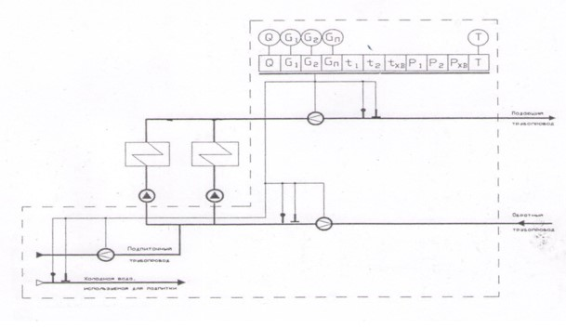
Приложение 2
к Правилам учета отпуска
тепловой энергии и теплоносителя
Схема размещения точек измерения количества тепловой энергии и массы (объема) теплоносителя, а также его регистрируемых параметров тепловой сети энергопроизводящей организации для систем теплоснабжения по показаниям двух приборов учета тепловой энергии.
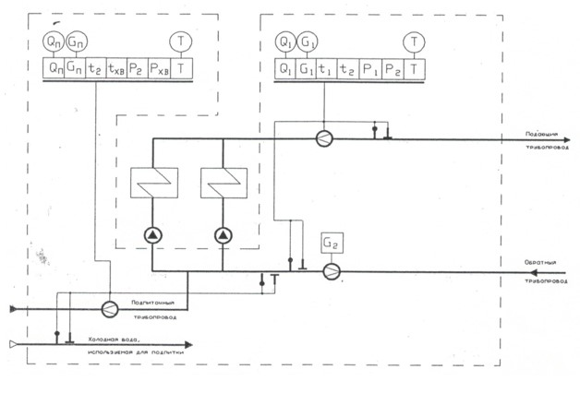
Приложение 3
к Правилам учета отпуска
тепловой энергии и теплоносителя
Схема размещения точек измерения количества тепловой энергии и массы (объема) теплоносителя, а также его регистрируемых параметров тепловой сети энергопроизводящей организации для паровых систем теплоносителя.
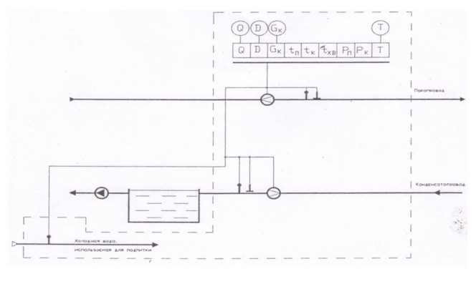
Приложение 4
к Правилам учета отпуска
тепловой энергии и теплоносителя
Схема размещения точек измерения количества тепловой энергии и массы (объема) теплоносителя, а также его регистрируемых параметров в закрытых системах теплоснабжения.
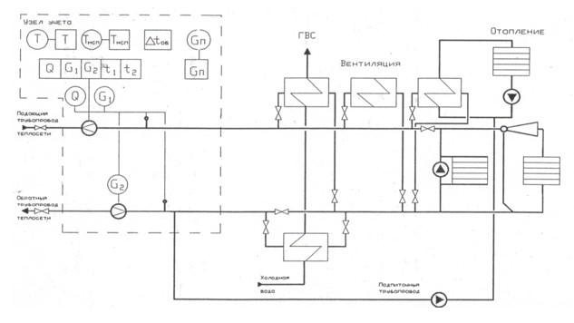
Приложение 5
к Правилам учета отпуска
тепловой энергии и теплоносителя
Схема размещения точек измерения тепловой энергии и массы (объема) теплоносителя, а также его регистрируемых параметров в открытых системах теплоснабжения с циркуляцией горячего водоснабжения.
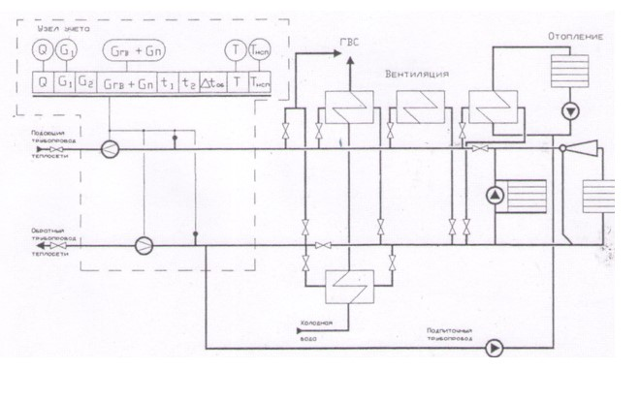
Приложение 6
к Правилам учета отпуска
тепловой энергии и теплоносителя
Схема размещения точек измерения количества тепловой энергии и массы (объема) теплоносителя, а также его регистрируемых параметров в открытых системах теплоснабжения без циркуляции горячего водоснабжения.
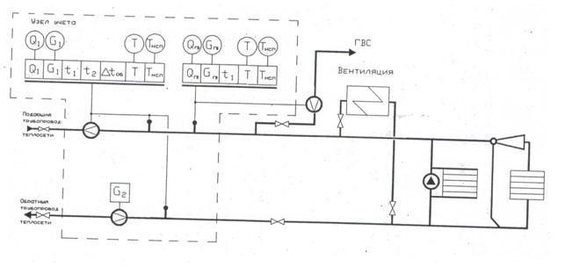
Приложение 7
к Правилам учета отпуска
тепловой энергии и теплоносителя
Схема размещения точек измерения количества тепловой энергии и массы (объема) теплоносителя, а также его регистрируемых параметров в паровых системах теплоснабжения.
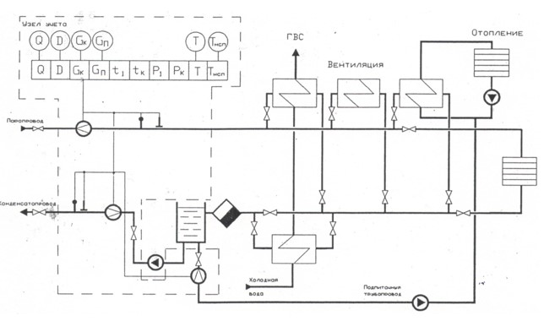

© 2012. РГП на ПХВ «Институт законодательства и правовой информации Республики Казахстан» Министерства юстиции Республики Казахстан

